:::::

Ing Patrick Van Houtven

[E-mailadres]

3-kanaals ritmelicht

Electronic Systems

Labo-opdracht 2



Opgave 05 : ritmelicht

2Ea labogroep : Groep 6

Dit labo is gemaakt door:

Naam student 1: Tibo Van der Sanden

Naam student 2: Yorgi De Schrijver

**Opmerking: Deze opgave lever je in pdf-vorm in**

# Opbouw lichteffect op het ritme van aangesloten muziek

## Doel

Lage-, midden- en hoge tonen scheiden in een muziekstuk en deze visueel weergeven.

## opgave.

Ontwerp een schakeling waarbij je bij het afspelen van geluid de aanwezigheid van de lage tonen, midden tonen en hoge tonen visueel kan weergeven.

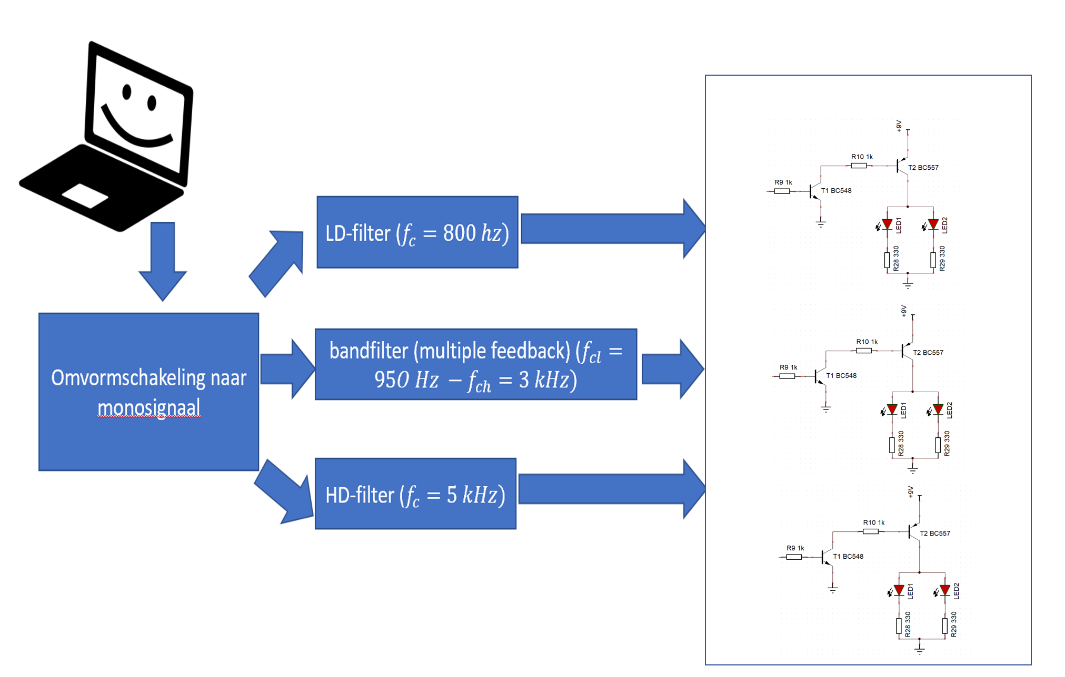

Figuur 1 : Blokschema van het ontwerp

Voor de hoog- en laagdoorlaatfilter maak je gebruik van het type Sallen-Key filters. Bouw 4de orde butterworthfilters en gebruik voor de laagdoorlaatfilter condensatoren van 1 µF. Voor de hoogdoorlaatfilter maak je gebruik van 100 nf condensatoren. De middentonen bouw je op met een multiple feedback filter waarvan de doorlaatband ligt tussen $950 Hz$ en $3 kHz$. Gebruik hiervoor condensatoren van 10 nF.

Wat je kan verwachten aangaande de filterkarakteristieken:

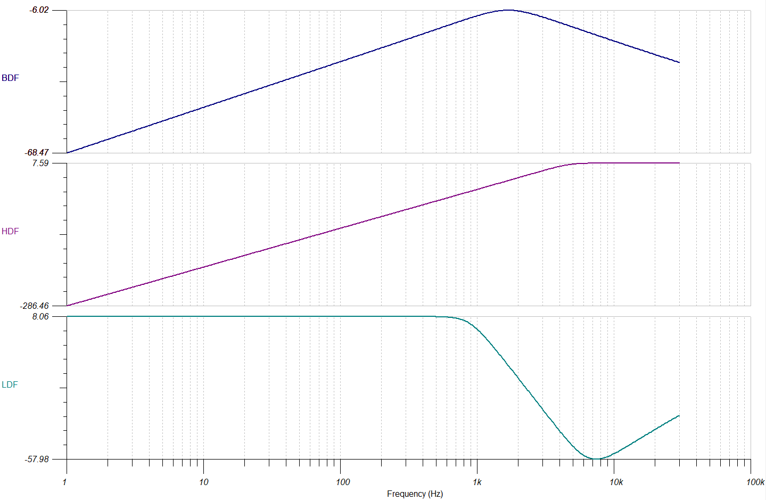

## Berekenen van de filterschakelingen:

### Berekenen van de laagdoorlaat filter

|  |  |
| --- | --- |
| **Vraag 1** | Maak hier je berekeningen van de 4de orde butterworth laagdoorlaatfilter (C = 1 µF) |
| **Antwoord** | LD filter trap 1:  RF1 =RF2 = $\frac{1}{2π*Fc*C}=\frac{1}{2π*800Hz*1µF}=220 Ω$ CF1 =CF2 = 1µF  R1 = $0.152*10kΩ=1.5kΩ$ R2 = $10kΩ$ LD filter trap 2:  RF1 =RF2 = $\frac{1}{2π*Fc*C}=\frac{1}{2π*800Hz*1µF}=220 Ω$ CF1 =CF2 = 1µF  R3 = $1.235*1.2kΩ=1.5kΩ$ R4= |

|  |  |
| --- | --- |
| **Vraag 2** | Plaats hier het schema van je filter |
| ✂️ |  |

|  |  |
| --- | --- |
| **Vraag 3** | Plaats hier het bodediagram van de LDF (AC-analyse in multisim) |
| ✂️ |  |

### Berekenen van de hoogdoorlaatfilter

|  |  |
| --- | --- |
| **Vraag 4** | Maak hier je berekeningen van de 4de orde butterworth laagdoorlaatfilter (C = 100 nF) |
| **Antwoord** | LD filter trap 1:  RF1 =RF2 = $\frac{1}{2π*Fc*C}=\frac{1}{2π*5kHz*100nF}=330 Ω$ CF1 =CF2 = 100nF  R1 = $0.152*10kΩ=1.5kΩ$ R2 = $10kΩ$ LD filter trap 2:  RF1 =RF2 = $\frac{1}{2π*Fc*C}=\frac{1}{2π*5kHz*100nF}=330 Ω$ CF1 =CF2 = 100nF  R3 = $1.235*1.2kΩ=1.5kΩ$ R4= |

|  |  |
| --- | --- |
| **Vraag 5** | Plaats hier het multisimschema van je filter |
| ✂️ |  |

|  |  |
| --- | --- |
| **Vraag 6** | Plaats hier het bodediagram van de HDF (AC-analyse in multisim) |
| ✂️ |  |

### Bandfilter voor de middentonen

|  |  |
| --- | --- |
| **Vraag 7** | Maak hier je berekeningen voor de multiple feedback bandfilter (950 Hz – 3 kHz) Kies C= 10 nF |
| **Antwoord** | Fo = $\sqrt{950Hz*3000Hz}=1688Hz$ Q = $\frac{Fo}{BW}=\frac{1688Hz}{3000Hz-950Hz}=0.82$ Au = $1$ want Au < Q  R1 = $\frac{Q}{2π*Fo*C*Au}=\frac{0.82}{2π*1688Hz*10nF*1}=7763Ω=8.2kΩ$ R2 = $\frac{Q}{π*Fo*C}=\frac{0.82}{π*1688Hz*10nF}=15527Ω=16.4kΩ$ R3 = $\frac{Q}{2*π*f0*C(2*Q² -Au)}=\frac{0.82}{2*π*1688Hz*10nF(1.356 -1)}=22516.40=22kΩ$ C1 = 10nF  C2 = 10nF |

|  |  |
| --- | --- |
| **Vraag 8** | Plaats hier het multisimschema van je bandfilter |
| ✂️ |  |

|  |  |
| --- | --- |
| **Vraag 9** | Plaats hier het bodediagram van de bandfilter (AC-analyse in multisim) |
| ✂️ |  |

# De schakeling op breadboard

Bouw de filterschakelingen op breadboard en plaats achter elke filter volgende schakeling:

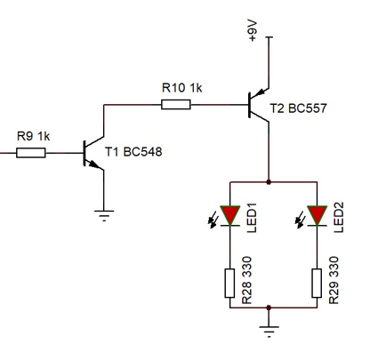

Je mag ook een andere kleur gebruiken voor de LED.

Bouw met een opamp een regelbare versterker en plaats deze tussen de muziekbron en ingangen van de 3 filters. Regel de versterking van deze opamp zodanig het ritmelichteffect goed zichtbaar is.

|  |  |
| --- | --- |
| **Vraag 10** | Maak hier je berekeningen van je opampversterker |
| **Antwoord** |  |

|  |  |
| --- | --- |
| **Vraag 11** | Plaats hier het schema van je versterkerschakeling en daaronder een foto van de hardwareschakeling |
| ✂️ |  |

|  |  |
| --- | --- |
| **Vraag 10** | Leg een oscilloscoop aan een transistorschakeling. Meet met CH1 het ingangssignaal, met CH2 de collectorspanning van T1 en CH3 de collectorspanning van T3. Geef hieronder het scoopbeeld duidelijk weer samen met jullie studentenkaarten |
| ✂️ |  |

|  |  |
| --- | --- |
| **Vraag 11** | Verklaar de werking van de transistorschakeling aan de hand van je meetresultaten.  (Verklaar wanneer de LED’s branden en wanneer niet via de werking van de transistorschakeling) |
| **Antwoord** |  |

|  |  |
| --- | --- |
| **Vraag 12** | Stuur aan de ingangen van je filterschakelingen een sinusvormige spanning van 600 Hz en amplitude 2 V  Maak volgende signalen zichtbaar:  Ch1 : uitgang van de laagdoorlaatfilter  Ch2 : uitgang van de banddoorlaatfilter  Ch3 :uitgang van de hoogdoorlaatfilter |
| ✂️ |  |

|  |  |
| --- | --- |
| **Vraag 13** | Stuur aan de ingangen van je filterschakelingen een sinusvormige spanning van 1600 Hz en amplitude 2 V  Maak volgende signalen zichtbaar:  Ch1 : uitgang van de laagdoorlaatfilter  Ch2 : uitgang van de banddoorlaatfilter  Ch3 :uitgang van de hoogdoorlaatfilter |
| ✂️ |  |

|  |  |
| --- | --- |
| **Vraag 14** | Stuur aan de ingangen van je filterschakelingen een sinusvormige spanning van 5000 Hz en amplitude 2 V  Maak volgende signalen zichtbaar:  Ch1 : uitgang van de laagdoorlaatfilter  Ch2 : uitgang van de banddoorlaatfilter  Ch3 :uitgang van de hoogdoorlaatfilter |
| ✂️ |  |
| **Vraag 12** | Maak een filmpje van je hardwareschakeling en toon hierin de werking ervan aan |
| **Antwoord** |  |